**Arduino Bluetooth Röle Kontrolü – HC-05 Bluetooth Modülü ile Led Kontrolü**

**Bağlantıları şemaya uygun yaptıktan sonra kodumuzu Arduino Uno kartımıza yükleyip test edebiliriz. Dikkat etmeniz gereken bir nokta *HC-05 Modülü* bağlı ise Arduino’ya kod yükleyemeyebilirsiniz. Kod yüklerken HC-05 modülü bağlı tutmayınız.**

Bu devremizde Arduino Bluetooth Röle Kontrolü işleminde Arudino Uno ve HC-05 Bluetooth Modül ile röle kontrol devresi yapacağız.

Gerekli malzemeler:

* [Arduino Uno R3 Dip](https://www.direnc.net/arduino-uno-r3--dip-model-usb-kablo-dahil)
* [HC-06 Bluetooth Modülü](https://www.direnc.net/hc05-arduino-bluetooth-modul)
* [Dişi-Erkek Jumper Kablo](https://www.direnc.net/40-adet-disi-erkek-jumper-20cm)lar
* 2 adet [5mm Kırmızı Led](https://www.direnc.net/5mm-led-kirmizi)
* 2 adet [330 Ohm Direnç](https://www.direnc.net/330r-14w-direnc)

**Arduino Bluetooth Röle Kontrolü – HC-05 Bluetooth Modülü Özellikleri**

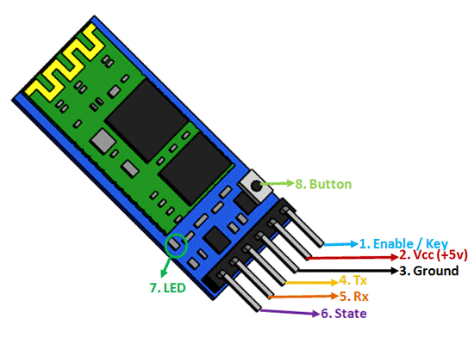

**Arduino Bluetooth Led Kontrolü Programı**

# Örneğimizde kullanacağımız Android Programını “**Arduino bluetooth controller**

” indirebilirsiniz.

<https://play.google.com/store/apps/details?id=com.giumig.apps.bluetoothserialmonitor>

Programda yer alan butonlar ile Arduino Uno devremize bağlı rölelerimizi kontrol edebiliriz.

Modüle bağlanmak için öncelikle Android cep telefonumuzda Bluetooth bağlantısını açıyoruz. İndirdiğimiz programı açtığımızda bağlantı için cihazlar taranacaktır. Listede HC-05 isimli donanımı taratıp buluyoruz.

Bağlanma şifresi “1234” tür.

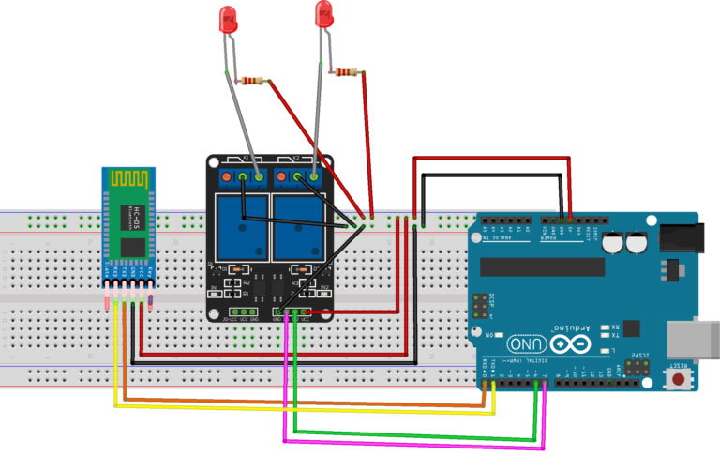

NOT: ben burada röle kartını çıkarıp direkt ledleri kontrol ettim.

**Bağlantıları şemaya uygun yaptıktan sonra kodumuzu Arduino Uno kartımıza yükleyip test edebiliriz. Dikkat etmeniz gereken bir nokta *HC-05 Modülü* bağlı ise Arduino’ya kod yükleyemeyebilirsiniz. Kod yüklerken HC-05 modülü bağlı tutmayınız.**

char data = 0;

int led1 = 6;

int led2 = 7;

void setup( )

{

// seri port ayarı

Serial.begin(9600);

// led pin ayarları

pinMode(led1, OUTPUT);

pinMode(led2, OUTPUT);

digitalWrite(led1, LOW);

digitalWrite(led2, LOW);

}

void loop()

{

// seri porttan komut bekleniyor

if(Serial.available() > 0)

{

data = Serial.read();

Serial.println(data);

if(data == '1'){ // eğer komut 1 ise 1. röleyi çek

digitalWrite(led1, HIGH);

Serial.println("Mavi 1");}

else if(data == '0'){ // eğer komut 0 ise 1. röleyi bırak

digitalWrite(led1, LOW);

Serial.println("Mavi 0");}

if(data == '2'){ // eğer komut 2 ise 2. röleyi çek

digitalWrite(led2, HIGH);

Serial.println("Yeşil 1");}

else if(data == '3'){ // eğer komut 3 ise 2. röleyi bırak

digitalWrite(led2, LOW);

Serial.println("Yeşil 0");}

}

}